FICHA DE ACTIVIDAD – CURSO FORMACIÓN DEL PROFESORADO

CLASSIFICATION OF ANIMALS BASED ON THEIR HABITATS

(NATURAL SCIENCE)

(OLGA GARCÍA HERNÁNDEZ)

(CEIP AVERROES)

(Fecha: 21/02/2023)

Fostering Artificial Intelligence at Schools

FAIaS – Ficha de actividad
Nombre de la actividad | Asignatura y nivel educativo | n$°$. de alumnos/grupo
“CLASSIFICATION OF ANIMALS BASED ON THEIR HABITATS” | NATURAL SCIENCE- 2º ED. PRIMARIA | 25
Objetivos
- Enseñar a los estudiantes cómo agrupar diferentes animales.
- Aprender a cómo encontrar rasgos únicos que diferencian a los animales de los demás.
- Decidir a qué grupos pertenece un animal en función de tales rasgos.
- Aplicar lo aprendido usando una aplicación de IA como es “Learning ML”.

Contextualización
- El grupo pertenece a 2º de Ed. Primaria. Y el área en el que se va a desarrollar la actividad descrita es Natural Science, aunque dicha activad se engloba dentro de un proyecto globalizado llamado “Viajeros por el Mundo”.
- Competencias específicas: CE1, CE2, CE3, CE5, CE6.
- A través de las competencias específicas seleccionadas para trabajar en esta actividad se pretende que los alumnos:
- Utilicen dispositivos y recursos digitales de forma segura, responsable, y eficiente, para buscar información, comunicarse y trabajar de manera individual, en equipo, y para reelaborar y crear contenido digital.
- Planteen y den respuesta a cuestiones sencillas que se les planteen, utilizando distintas técnicas, instrumentos y modelos propios del pensamiento científico, para interpretar y explicar hechos y fenómenos que ocurren en el medio natural trabajado.
- Resuelvan problemas a través del diseño y de la aplicación del pensamiento computacional, para generar cooperativamente un producto creativo e innovador que responda a necesidades concretas (en este caso la aplicación de lo aprendido utilizando la herramienta “LearningML”).
- Identifique las características de los diferentes elementos o sistemas del medio natural, analizando su organización y propiedades y establezca relaciones entre los mismos, para así conservarlo, mejorarlo y emprender acciones para su uso responsable.
- Identifique las causas y consecuencias de la intervención humana en el entorno, desde diferentes puntos de vista, para mejorar la capacidad de afrontar problemas, buscar soluciones y actuar de manera individual y cooperativa en su resolución, y para poner en práctica estilos de vida sostenibles y consecuentes con el respeto, el cuidado y la protección de las personas y del planeta.

- Se trabajará en grupos base cooperativos (de 4/5 alumnos cada uno) donde cada alumno tiene un role dentro del grupo, pero donde se valorará por parte del profesor, y a través de la observación, rúbricas y otros instrumentos de evaluación tanto el trabajo individual como el grupal.

Competencias
Se van a trabajar las siguientes competencias específicas:
- Competencias específicas: CE1, CE2, CE3, CE5, CE6.
Saberes básicos | - La vida en nuestro planeta.  - Necesidades básicas de los seres vivos, incluido el ser humano, y la diferencia con los seres inertes.  - Las adaptaciones de los seres vivos, incluido el ser humano, a su hábitat, concebido como el lugar en el que cubren sus necesidades.  - Clasificación e identificación de los seres vivos, incluido el ser humano, de acuerdo con sus características observables.  - Las relaciones entre los seres humanos, los animales y las plantas. Cuidado y respeto de los seres vivos y al entorno en el que viven, evitando la degradación del suelo, el aire o el agua.

Enunciado de la actividad
- Justificación: En general, el alumnado de estas edades (2º de Ed. Primaria) se muestra altamente motivado hacia todo lo relacionado con el reino animal y las TICs. Con esta SA se pretende fomentar el desarrollo de la competencia comunicativa en la lengua inglesa y la competencia digital, objetivos éstos de vital importancia en nuestro Proyecto Educativo de centro. Así mismo, esta SA se desarrollará dentro el área de Natural Science. Se pretende que los estudiantes mejoren su competencia comunicativa, aprendan a desenvolverse en situaciones comunicativas, frente a su grupo, así como introducir en el área de Ciencias Naturales aspectos metodológicos de la enseñanza- aprendizaje de una lengua extranjera.
- Contexto: La actividad se llevará a cabo con 2º de Ed. Primaria. Dentro del Proyecto: “Viajeros por el mundo”. Es un proyecto globalizado pero la actividad se llevará a cabo en el área de Natural Science, utilizando el inglés como lengua vehicular ya que, al ser un colegio bilingüe, la asignatura se imparte en inglés.
- Ideas Clave:
- Llamamos “hábitats” a los diferentes lugares donde pueden vivir los seres vivos.
- Cada “hábitat” provee de las condiciones necesarias para vivir, tales como abrigo, aire, temperatura adecuada y comida.
- Cada hábitat se caracteriza por tener sus propias condiciones.
- Los seres vivos están adaptados a vivir en los lugares donde viven.
- Cada animal y cada planta posee unas características particulares que le permiten vivir en determinados lugares; por eso encontramos unos animales viviendo en unos lugares y otros en un hábitat muy distinto.
- Los seres vivos necesitan ciertas condiciones para poder vivir.
- Los cambios en su ambiente les afectan. Los animales pueden dejar un hábitat si la comida escasea.

Temporización
La actividad se llevará a cabo en el 2º trimestre.

Uso de Inteligencia Artificial
Se ha usado la aplicación LearningML para poner en práctica lo aprendido. Los alumnos a través de su uso, y en grupos cooperativos, deben testear diferentes animales y ver si dicha aplicación realiza una clasificación de los animales testeados según su hábitat.

Descripción Visual
-Fase 1: Los alumnos entrenan, subiendo imágenes de distintos animales dependiendo de su hábitat.
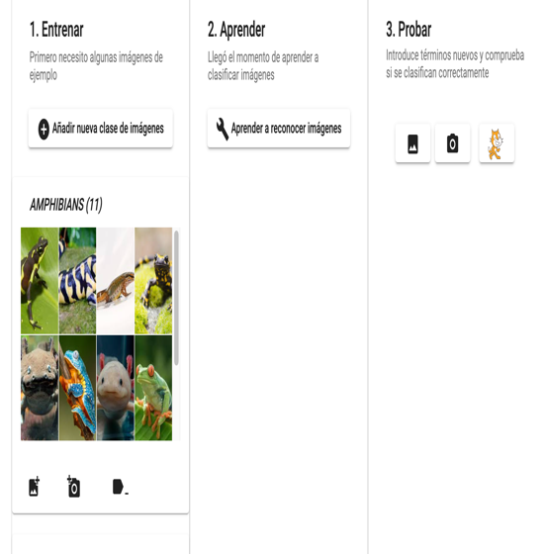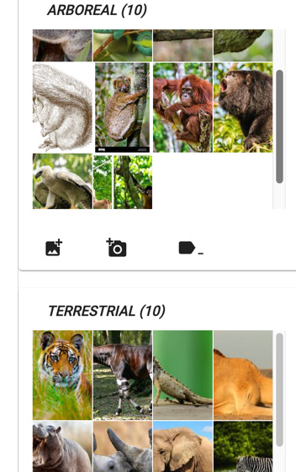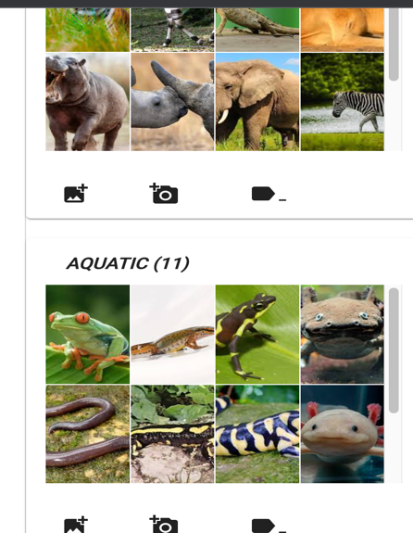

- FASE 2: La aplicación aprende partiendo de los datos aportados.

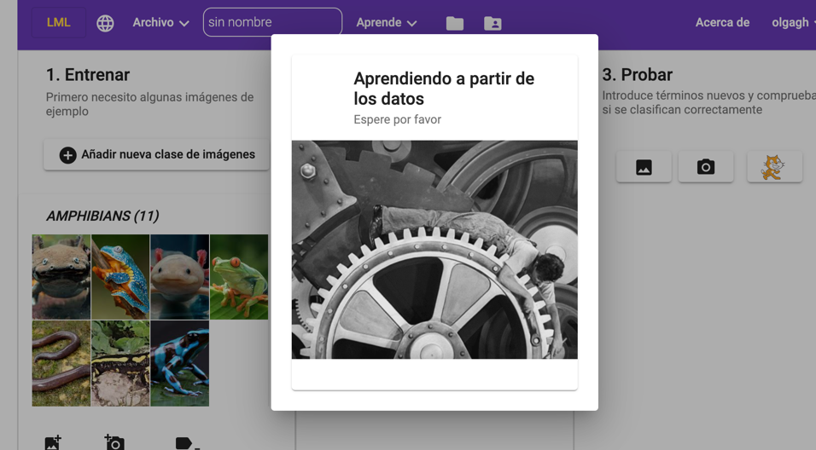

- FASE 3: Los alumnos prueban a partir de imágenes de testeo que han buscado previamente.
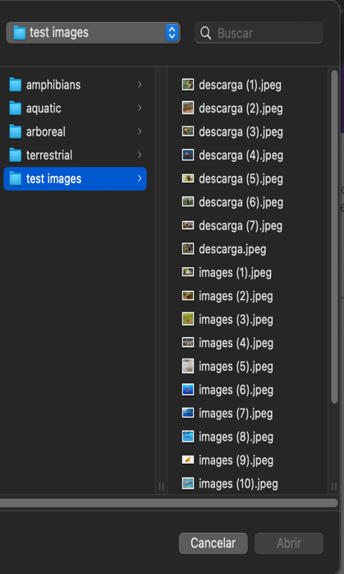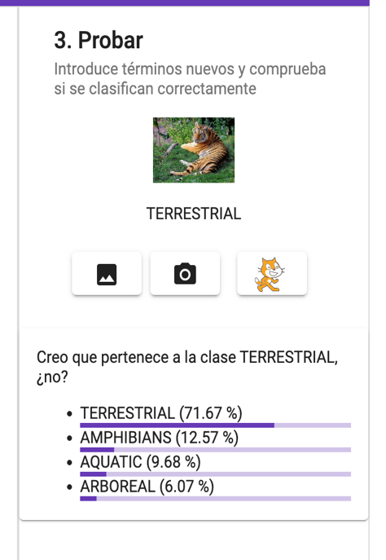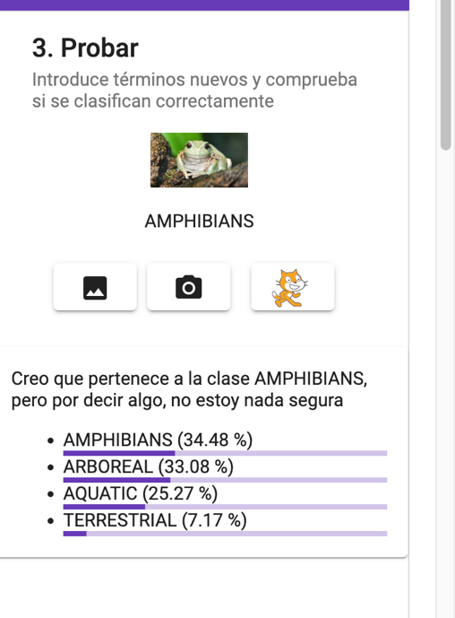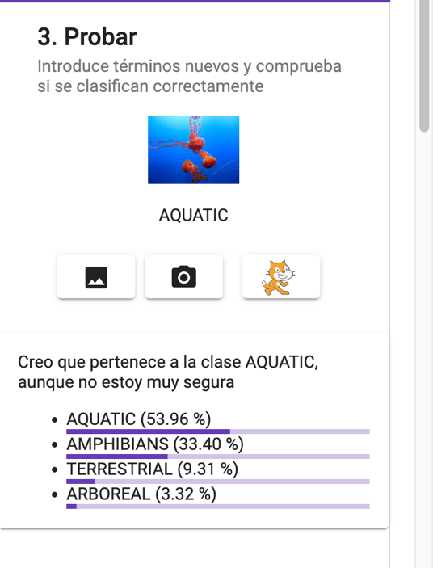

Reflexión y capacidad crítica
- Preguntas tipo:
- ¿En qué grupos habéis clasificado los animales que habéis buscado para entrenar la aplicación?
- ¿Cuántos animales habéis incluido en cada grupo para el entrenamiento de la aplicación?
- ¿Cuántos animales habéis seleccionado para testear la aplicación? ¿Habéis incluido animales de todos los grupos?
- ¿Los resultados que os da la aplicación al probar, son correctos? Si no lo son, ¿a qué creéis que se debe?
- ¿Cuáles son vuestras conclusiones después de realizar la prueba con la aplicación?
- ¿Qué habéis aprendido tras acabar la actividad?
- ¿Qué es lo que menos os ha gustado o lo que más os ha costado?

Criterios de evaluación
- La evaluación del alumnado será global, continua y formativa, y tendrá en cuenta el grado de desarrollo de las competencias clave y su progreso en el conjunto de los procesos de aprendizaje.
- Los criterios de evaluación para esta actividad serán los siguientes: 1.1, 1.2, 2.1, 2.2, 2.3, 2.4, 2.5, 3.1, 3.2, 3.2, 3.3, 5.1, 5.2, 5.3.
- Los instrumentos de evaluación serán: la observación, listas de cotejo, rúbricas, elaboración y presentación de un producto final (presentación de lo trabajado en la aplicación “Learning ML”.
- El grado de adquisición competencias específicas se valorará con las siguientes calificaciones:
-INSUFICIENTE (Iniciado), SUFICIENTE (Iniciado/en proceso), BIEN (en proceso), NOTABLE (Adquirido), SOBRESALIENTE (Ampliamente adquirido).

- Se adjunta rúbrica de evaluación.

Materiales y licencia
Página en la que se pueden ver algunos de los materiales compartidos con los alumnos para el desarrollo posterior de esta actividad:
https://sites.google.com/ceipaverroes.com/blogdesegundo/natural-science/animals/animals-classification?authuser=0

Clasificación de animales según su hábitat by OLGA GARCÍA is marked with CC0 1.0
Listado de recursos
-Distintas páginas web.
-Videos de Youtube, por ejemplo: https://youtu.be/eMvariMKhQY
-Blog del centro: https://sites.google.com/ceipaverroes.com/blogdesegundo/natural-science/animals?authuser=0
-Genially: https://view.genial.ly/609ae30edf9ff20d0e2b8e3a/presentation-animals-and-habitats
-https://www.youtube.com/watch?feature=player_embedded&v=8wT5dihdt4E
-http://www.naticlass.blogspot.com http://edutechwiki.unige.ch/en/First_principles_of_instruction
- Imágenes: http://recursostic.educacion.es/bancoimagenes/web/
-http://photopin.com/free-photos/animales
-DECRETO 61/2022, de 13 de julio, por el que se establece la ordenación y el currículo de la Educación Primaria en la Comunidad Autónoma de Madrid.
-Propuestas: Se pueden trabajar también criterios de evaluación del área de Educación Artística, añadiendo actividades como la elaboración de murales de los animales.

Información adicional
Conclusión: Los alumnos han encontrado la actividad muy motivadora y la parte de uso y de aplicación de IA como producto final de la misma ha sido la que más les ha gustado.

-Enlace al vídeo de presentación de la actividad: https://www.canva.com/design/DAFbamj8kgs/l0_zFI9E5xl1EuTVImJh7Q/view?utm_content=DAFbamj8kgs&utm_campaign=designshare&utm_medium=link&utm_source=recording_view

